|  |  |  |  |  |  |  |  |  |  |  |
| --- | --- | --- | --- | --- | --- | --- | --- | --- | --- | --- |
| **DON BOSCO GENK** |  | | |  | | | |  |  | |
| **Graad: 2de graad BSO** | | |  | | |  |  | **Datum:** | | |
| **Vak: LO** | | |  | | | |  | **Thema: Basketbal: set- en jumpshot** | | |
| **Leerkracht: K. Van Genechten** | | | |  | | |  | **lesvoorbereiding** | | |
|  | |  |  | | |  | | | |  | |

# Lesvoorbereiding: Basketbal – set- en jumpshot (50 min)

**Omkleden (5 min)**

**Opwarming: schaduwdribbelen (7,5 min)**

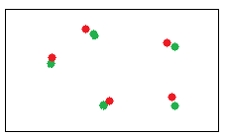

De lln worden per 2 geplaatst.

Ll 1 volgt ll2 en doet hem exact na. Ll 1 probeert alle facetten aan bod te laten komen.

(versnellen, laag dribbelen, aw dribbelen, met slechte hand dribbelen, jumpstop, pas

tegen muur,…)

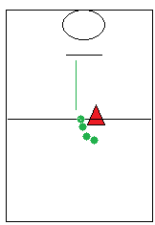**Kern: Set-shot en jumpshot (10 min)**

**Oefenvorm 1–** dribbel met de bal vanaf de middellijn naar de vrij-worplijn   
– jumpstop en voer een set-shot uit.

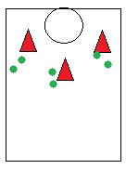**Oefenvorm 2-** Idem maar met jumpshot

**Spelvorm 1 –** Onderneem 3 doelpogingen vanuit 3 verschillende posities en tel   
je punten op.

Wie heeft de meeste punten gescoord?

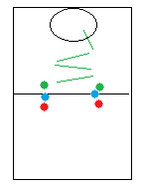**Kern: Set-shot na passenspel (15 min)**

**Oefenvorm 3-** Dribbel per 2 naar de ring en geef op zijn minst 3 passen naar   
elkaar en probeer te scoren.

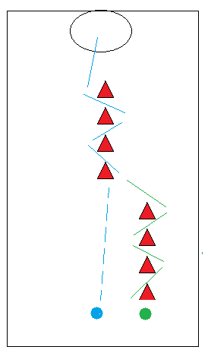

**Oefenvorm 4-** Ll 1 slalomt tussen kegels al dribbelend met de bal en geeft de bal   
door aan ll 2 die ook slalomt, jumpstop en setshot

**Slot: Coca cola Cup (7,5 min)**

**Spelvorm –**Verdeel de lln over de basketringen en plaats ze in een rij aan de vrij-worplijn.

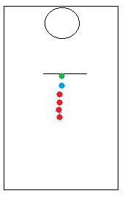De eerste 2 lln hebben een bal. Wanneer de eerste heeft gegooid mag de 2de ook gooien. Rebounds blijven genomen worden tot de bal er in gaat.

Wanneer ll 2 scoort voor ll 1 dan ligt ll1 eruit en start het spel opnieuw.

Als ll 1 eerst scoort dan geeft die de bal door aan de volgende.

**Omkleden (5 min)**

**Aandachtspunten les**

**Set shot**

* Één hand achter de bal (duwhand), één hand naast de bal (stuurhand) en kijk naar de ring.
* Schiet vanuit het strekken van je knieën. Strek de arm waarmee je schiet. Klap de pols na om de bal effect te geven. Mik hierbij op de achterzijde van het ophangpunt van de basketbalring.

**Jumpshot**

* Idem setshot maar met sprong
* Laat de bal op het hoogste punt van je sprong los

**Leerplandoelstellingen**

**LPD 1** De leerlingen voeren, rekening houdend met hun fysieke capaciteiten, motorische basisvaardigheden uit zoals lopen, springen, werpen, vangen, terugslaan, hangen, steunen, zwaaien, draaien, rollen, balanceren, klimmen, ritmisch bewegen, vallen en mee- en tegengaan in beweging.

**LPD 2** De leerlingen passen, rekening houdend met hun fysieke capaciteiten, technieken en geleerde vaardigheden toe om eenvoudige, samengestelde en complexe bewegingen uit te voeren.

**LPD 12** De leerlingen oefenen zelfstandig eenvoudige bewegingsopdrachten (individueel en in groep).

**LPD 20** De leerlingen ervaren voldoening of beleven plezier in bewegen.